Паспорт инвестиционной площадки № 1

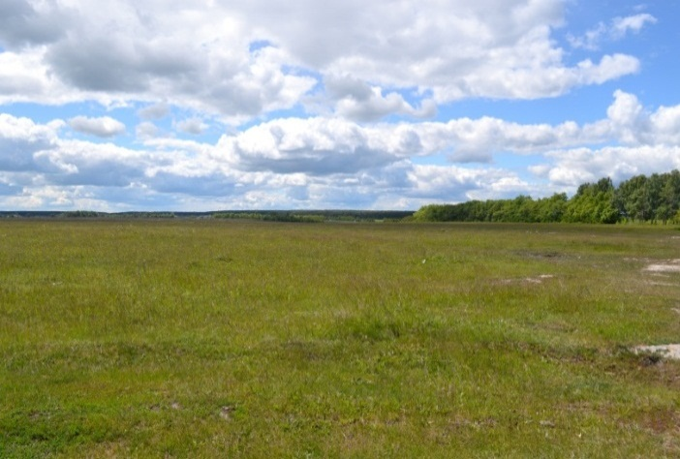
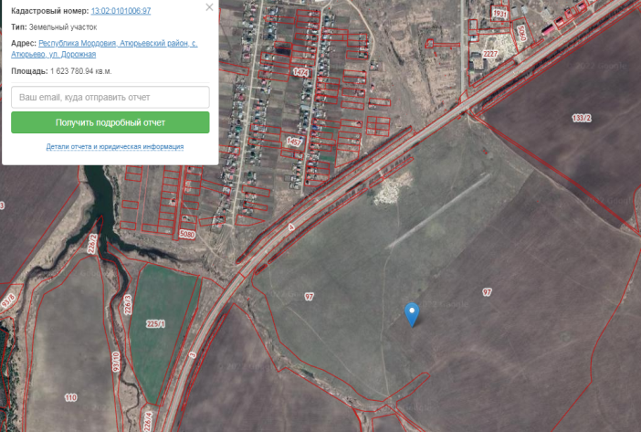
Общая информация
Наименование площадки (здание, участок) | Инвестиционная площадка №1 на территории Атюрьевского муниципального района (земельный участок)
Кадастровый номер | 13:02:0101006:97
Адрес объекта (муниципальное образование, город, населенный пункт) | Атюрьевский муниципальный район, с. Атюрьево, ул. Дорожная
Тип площадки  Свободные земли Территория незавершенного строительства Складское помещение Производственная база (перечень оборудования) Здание предприятия (наименование) Предприятие целиком (название)  Иное | Свободные земли
Площадь земельного участка, га | 162,4 Га
Площадь объекта капитального строительства (при наличии), м²
Форма собственности / Балансодержатель (федеральная, республиканская, муниципальная, частная) | Неразграниченная
Вид разрешенного использования | Для сельскохозяйственного производства
Оценочная стоимость, тыс. руб. на 01 апреля 2022 г. | 12,8
Предполагаемые условия привлечения инвестора (аренда/продажа) | Аренда
Характеристика ранее размещенного объекта (вид деятельности) | Для сельскохозяйственного производства
Возможные направления использования | Сельскохозяйственное производство
Инфраструктура
Наличие газоснабжения на объекте (есть/нет) | Есть; существующая мощность до 1 000 000 м3/год
Наличие водоотведения на объекте (есть/нет) | Есть; существующая мощность до 24 м3/сутки
Электроснабжение (есть/нет) | Есть; Существующая мощность со всех линий до 1 МВт
Наличие отопления (тепловых сетей) (есть/нет) | Нет
Транспортное сообщение
Удаленность от автомагистрали, км | 0,1 км от М-5
Удаленность от железной дороги, км | 30
Расстояние до г. Саранск, км | 133 км
Расстояние до центра муниципального образования, в котором находится площадка, км | 3 км
Дополнительные преимущества для потенциальных инвесторов
Наличие карьера в 1 км
Контактная информация
Ответственное лицо  Телефон | Демкина Е.М. 8(83454)2-20-06

Паспорт инвестиционной площадки № 2

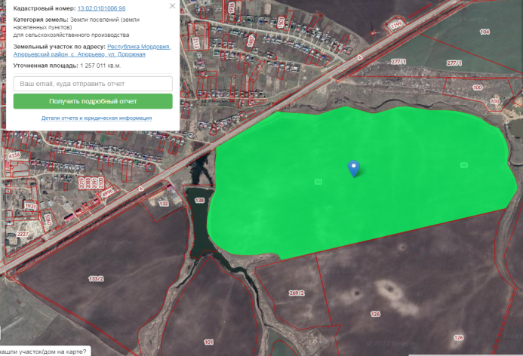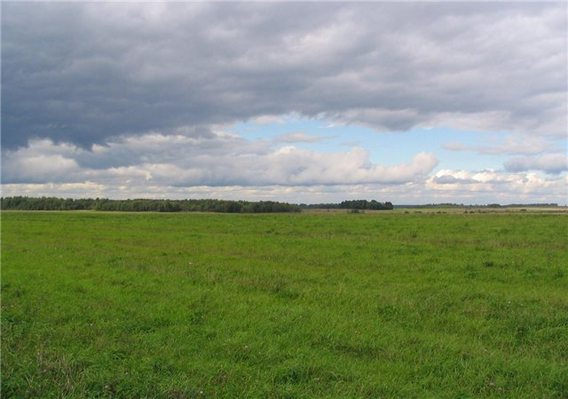
Общая информация
Наименование площадки (здание, участок) | Инвестиционная площадка №2 на территории Атюрьевского муниципального района (земельный участок)
Кадастровый номер | 13:02:0101006:98
Адрес объекта (муниципальное образование, город, населенный пункт) | Атюрьевский муниципальный район, с. Атюрьево, ул. Дорожная
Тип площадки  Свободные земли Территория незавершенного строительства Складское помещение Производственная база (перечень оборудования) Здание предприятия (наименование) Предприятие целиком (название)  Иное | Свободные земли
Площадь земельного участка, га | 125,7 Га
Площадь объекта капитального строительства (при наличии), м²
Форма собственности / Балансодержатель (федеральная, республиканская, муниципальная, частная) | Неразграниченная
Вид разрешенного использования | Для сельскохозяйственного производства
Оценочная стоимость, тыс. руб. на 01 апреля 2022 г. | 9,9
Предполагаемые условия привлечения инвестора (аренда/продажа) | Аренда
Характеристика ранее размещенного объекта (вид деятельности) | Для сельскохозяйственного производства
Возможные направления использования | Сельскохозяйственное производство
Инфраструктура
Наличие газоснабжения на объекте (есть/нет) | Есть; существующая мощность до 1 000 000 м3/год
Наличие водоотведения на объекте (есть/нет) | Есть, существующая мощность до 24 м3/сутки
Электроснабжение (есть/нет) | Есть; Существующая мощность со всех линий до 1 МВт
Наличие отопления (тепловых сетей) (есть/нет) | Нет
Транспортное сообщение
Удаленность от автомагистрали, км | 0,1 км от М-5
Удаленность от железной дороги, км | 30
Расстояние до г. Саранск, км | 133 км
Расстояние до центра муниципального образования, в котором находится площадка, км | 3 км
Дополнительные преимущества для потенциальных инвесторов
Наличие карьера в 2 км
Контактная информация
Ответственное лицо  Телефон | Демкина Е.М. 8(83454)2-20-06

Паспорт инвестиционной площадки № 3
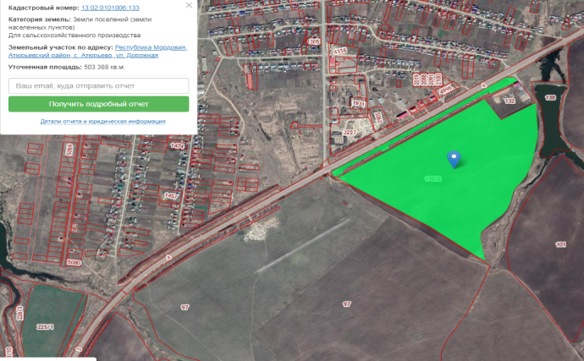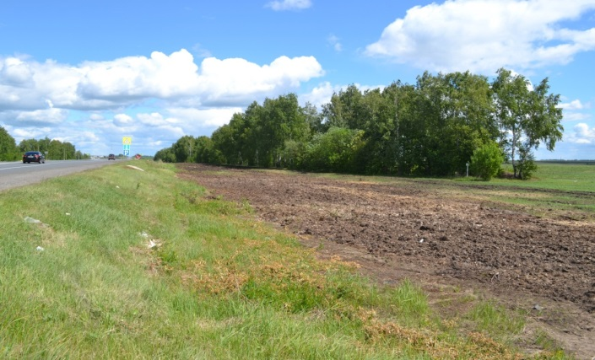
Общая информация
Наименование площадки (здание, участок) | Инвестиционная площадка №3 на территории Атюрьевского муниципального района (земельный участок)
Кадастровый номер | 13:02:0101006:133
Адрес объекта (муниципальное образование, город, населенный пункт) | Атюрьевский муниципальный район, с. Атюрьево, ул. Дорожная
Тип площадки  Свободные земли Территория незавершенного строительства Складское помещение Производственная база (перечень оборудования) Здание предприятия (наименование) Предприятие целиком (название)  Иное | Свободные земли
Площадь земельного участка, га | 22,5 Га
Площадь объекта капитального строительства (при наличии), м²
Форма собственности / Балансодержатель (федеральная, республиканская, муниципальная, частная) | Неразграниченная
Вид разрешенного использования | Для сельскохозяйственного производства
Оценочная стоимость, тыс. руб. на 01 апреля 2022 г. | 1,7
Предполагаемые условия привлечения инвестора (аренда/продажа) | Аренда
Характеристика ранее размещенного объекта (вид деятельности) | Для сельскохозяйственного производства
Возможные направления использования | Сельскохозяйственное производство
Инфраструктура
Наличие газоснабжения на объекте (есть/нет) | Есть; существующая мощность до 1 000 000 м3/год
Наличие водоотведения на объекте (есть/нет) | Есть, существующая мощность до 24 м3/сутки
Электроснабжение (есть/нет) | Есть; Существующая мощность со всех линий до 1 МВт
Наличие отопления (тепловых сетей) (есть/нет) | Нет
Транспортное сообщение
Удаленность от автомагистрали, км | 0,1 км от М-5
Удаленность от железной дороги, км | 30
Расстояние до г. Саранск, км | 133 км
Расстояние до центра муниципального образования, в котором находится площадка, км | 3 км
Дополнительные преимущества для потенциальных инвесторов
Наличие карьера в 2 км
Контактная информация
Ответственное лицо  Телефон | Демкина Е.М. 8(83454)2-20-06

Паспорт инвестиционной площадки № 4
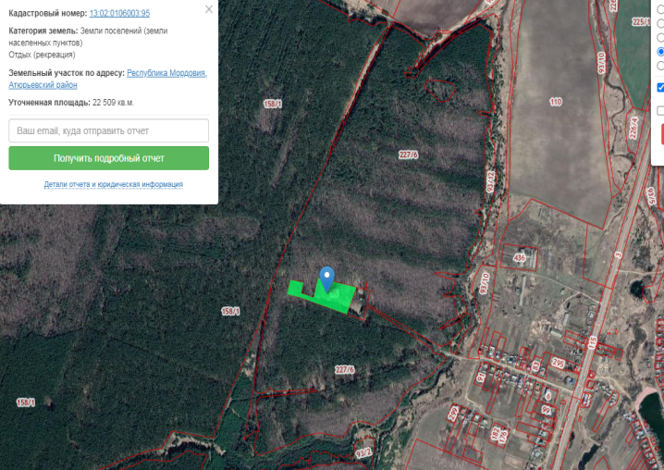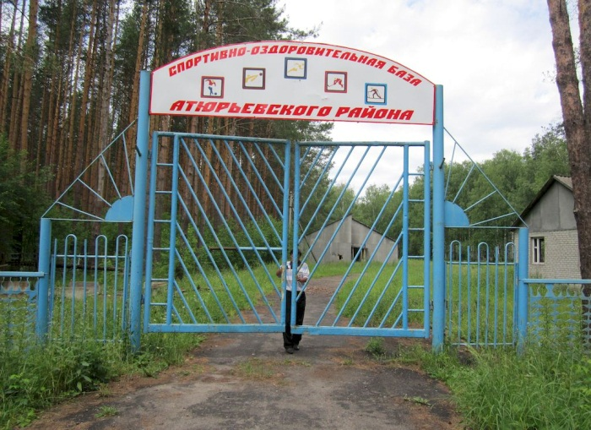
Общая информация
Наименование площадки (здание, участок) | Инвестиционная площадка №4 на территории Атюрьевского муниципального района (земельный участок)
Кадастровый номер | 13:02:0106003:95
Адрес объекта (муниципальное образование, город, населенный пункт) | Республика Мордовия, Атюрьевский район, с. Каменка
Тип площадки  Свободные земли Территория незавершенного строительства Складское помещение Производственная база (перечень оборудования) Здание предприятия (наименование) Предприятие целиком (название)  Иное | Свободные земли
Площадь земельного участка, га | 2,2 га
Площадь объекта капитального строительства (при наличии), м²
Форма собственности / Балансодержатель (федеральная, республиканская, муниципальная, частная) | Неразграниченная
Вид разрешенного использования | Для иных видов сельскохозяйственного использования
Оценочная стоимость, тыс. руб. на 01 апреля 2022 г. | 3,8
Предполагаемые условия привлечения инвестора (аренда/продажа) | Аренда
Характеристика ранее размещенного объекта (вид деятельности) | Для иных видов сельскохозяйственного использования
Возможные направления использования | Сельскохозяйственное использование
Инфраструктура
Наличие газоснабжения на объекте (есть/нет) | Есть; существующая мощность до 1 000 м3/час
Наличие водоотведения на объекте (есть/нет) | Есть, существующая мощность до 12 м3/сутки
Электроснабжение (есть/нет) | Есть; Существующая мощность 0,01 МВт
Наличие отопления (тепловых сетей) (есть/нет) | Нет
Транспортное сообщение
Удаленность от автомагистрали, км | 1 км
Удаленность от железной дороги, км | 25
Расстояние до г. Саранск, км | 145 км
Расстояние до центра муниципального образования, в котором находится площадка, км | 5 км
Дополнительные преимущества для потенциальных инвесторов
Наличие карьера в 6 км
Контактная информация
Ответственное лицо  Телефон | Демкина Е.М. 8(83454)2-20-06

Паспорт инвестиционной площадки № 5 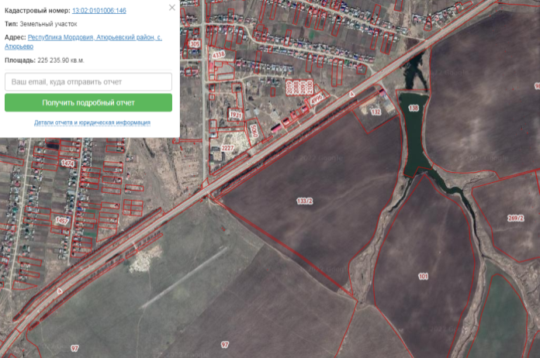 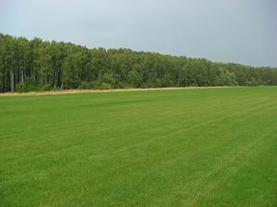
Общая информация
Наименование площадки (здание, участок) | Инвестиционная площадка №5 на территории Атюрьевского муниципального района (земельный участок)
Кадастровый номер | 13:02:0101006:146
Адрес объекта (муниципальное образование, город, населенный пункт) | Атюрьевский муниципальный район, с. Атюрьево, ул. Дорожная
Тип площадки  Свободные земли Территория незавершенного строительства Складское помещение Производственная база (перечень оборудования) Здание предприятия (наименование) Предприятие целиком (название)  Иное | Свободные земли
Площадь земельного участка, га | 22,5 Га
Площадь объекта капитального строительства (при наличии), м²
Форма собственности / Балансодержатель (федеральная, республиканская, муниципальная, частная) | Неразграниченная
Вид разрешенного использования | для сельскохозяйственного производства
Оценочная стоимость, тыс. руб. на 01 апреля 2022 г. | 1,7
Предполагаемые условия привлечения инвестора (аренда/продажа) | Аренда
Характеристика ранее размещенного объекта (вид деятельности) | для сельскохозяйственного производства
Возможные направления использования | Сельскохозяйственное производство
Инфраструктура
Наличие газоснабжения на объекте (есть/нет) | Есть; существующая мощность до 1 000 000 м3/год
Наличие водоотведения на объекте (есть/нет) | Есть, существующая мощность до 24 м3/сутки
Электроснабжение (есть/нет) | Есть; Существующая мощность со всех линий до 1 МВт
Наличие отопления (тепловых сетей) (есть/нет) | Нет
Транспортное сообщение
Удаленность от автомагистрали, км | 0,1 км от М-5
Удаленность от железной дороги, км | 30
Расстояние до г. Саранск, км | 133 км
Расстояние до центра муниципального образования, в котором находится площадка, км | 3 км
Дополнительные преимущества для потенциальных инвесторов
Наличие карьера в 3 км
Контактная информация
Ответственное лицо  Телефон | Демкина Е.М. 8(83454)2-20-06

Паспорт инвестиционной площадки № 6 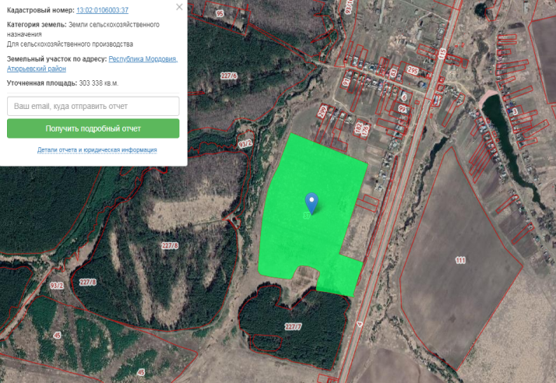 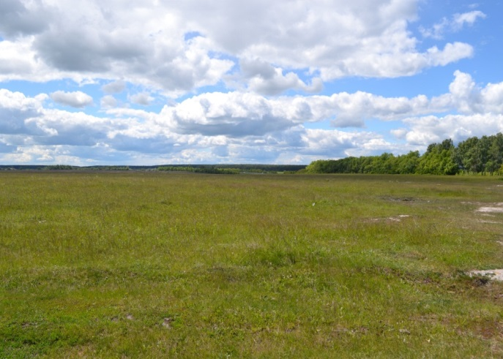
Общая информация
Наименование площадки (здание, участок) | Инвестиционная площадка №6 на территории Атюрьевского муниципального района (земельный участок)
Кадастровый номер | 13:02:0106003:37
Адрес объекта (муниципальное образование, город, населенный пункт) | Атюрьевский муниципальный район, с. Атюрьево, ул. Дорожная
Тип площадки  Свободные земли Территория незавершенного строительства Складское помещение Производственная база (перечень оборудования) Здание предприятия (наименование) Предприятие целиком (название)  Иное | Свободные земли
Площадь земельного участка, га | 30 Га
Площадь объекта капитального строительства (при наличии), м²
Форма собственности / Балансодержатель (федеральная, республиканская, муниципальная, частная) | Неразграниченная
Вид разрешенного использования | Для сельскохозяйственного производства
Оценочная стоимость, тыс. руб. на 01 апреля 2022 г. | 2,3
Предполагаемые условия привлечения инвестора (аренда/продажа) | Аренда
Характеристика ранее размещенного объекта (вид деятельности) | для сельскохозяйственного производства
Возможные направления использования | Сельскохозяйственное производство
Инфраструктура
Наличие газоснабжения на объекте (есть/нет) | Есть; существующая мощность до 1 000 000 м3/год
Наличие водоотведения на объекте (есть/нет) | Есть, существующая мощность до 24 м3/сутки
Электроснабжение (есть/нет) | Есть; Существующая мощность со всех линий до 1 МВт
Наличие отопления (тепловых сетей) (есть/нет) | Нет
Транспортное сообщение
Удаленность от автомагистрали, км | 0,1 км от М-5
Удаленность от железной дороги, км | 30
Расстояние до г. Саранск, км | 133 км
Расстояние до центра муниципального образования, в котором находится площадка, км | 3 км
Дополнительные преимущества для потенциальных инвесторов
Наличие карьера в 3 км
Контактная информация
Ответственное лицо  Телефон | Демкина Е.М. 8(83454)2-20-06

Паспорт инвестиционной площадки № 7 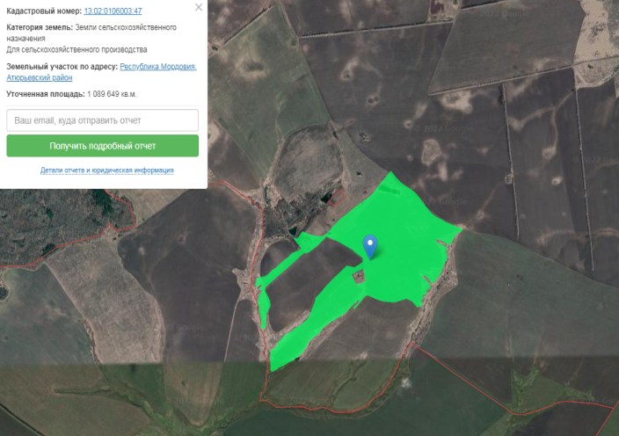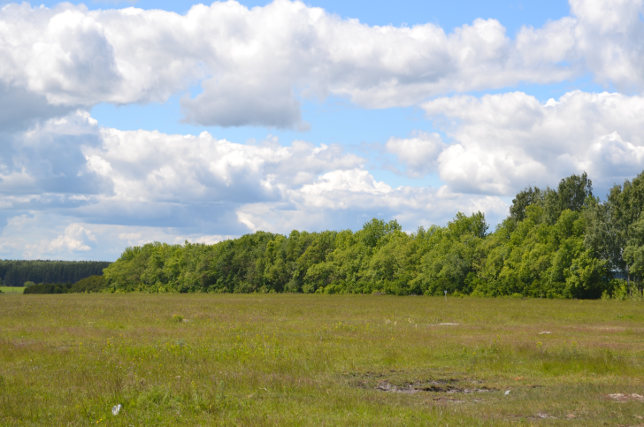
Общая информация
Наименование площадки (здание, участок) | Инвестиционная площадка №7 на территории Атюрьевского муниципального района (земельный участок)
Кадастровый номер | 13:02:0106003:47
Адрес объекта (муниципальное образование, город, населенный пункт) | Атюрьевский муниципальный район, с. Атюрьево, ул. Дорожная
Тип площадки  Свободные земли Территория незавершенного строительства Складское помещение Производственная база (перечень оборудования) Здание предприятия (наименование) Предприятие целиком (название)  Иное | Свободные земли
Площадь земельного участка, га | 108 Га
Площадь объекта капитального строительства (при наличии), м²
Форма собственности / Балансодержатель (федеральная, республиканская, муниципальная, частная) | Неразграниченная
Вид разрешенного использования | Для сельскохозяйственного производства
Оценочная стоимость, тыс. руб. на 01 апреля 2022 г. | 8,6
Предполагаемые условия привлечения инвестора (аренда/продажа) | Аренда
Характеристика ранее размещенного объекта (вид деятельности) | Для сельскохозяйственного производства
Возможные направления использования | Сельскохозяйственное производство
Инфраструктура
Наличие газоснабжения на объекте (есть/нет) | Есть; существующая мощность до 1 000 000 м3/год
Наличие водоотведения на объекте (есть/нет) | Есть, существующая мощность до 24 м3/сутки
Электроснабжение (есть/нет) | Есть; Существующая мощность со всех линий до 1 МВт
Наличие отопления (тепловых сетей) (есть/нет) | Нет
Транспортное сообщение
Удаленность от автомагистрали, км | 0,1 км от М-5
Удаленность от железной дороги, км | 30
Расстояние до г. Саранск, км | 133 км
Расстояние до центра муниципального образования, в котором находится площадка, км | 3 км
Дополнительные преимущества для потенциальных инвесторов
Наличие карьера в 3 км
Контактная информация
Ответственное лицо  Телефон | Демкина Е.М. 8(83454)2-20-06

Паспорт инвестиционной площадки № 8
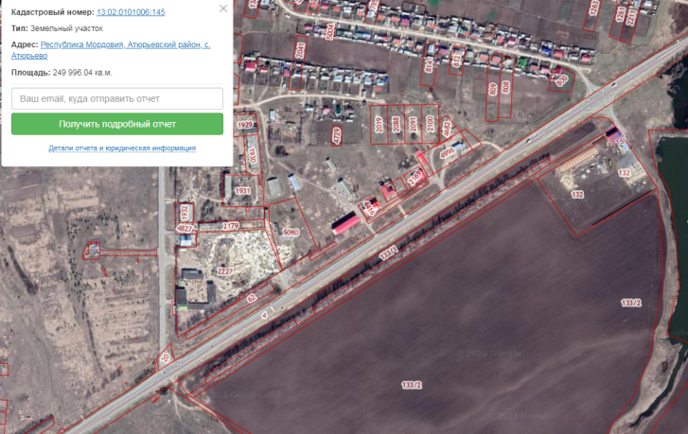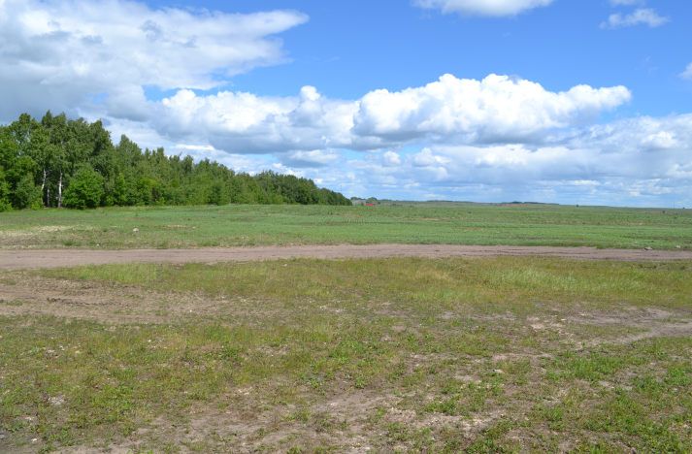
Общая информация
Наименование площадки (здание, участок) | Инвестиционная площадка №5 на территории Атюрьевского муниципального района (земельный участок)
Кадастровый номер | 13:02:0101006:145
Адрес объекта (муниципальное образование, город, населенный пункт) | РМ, Атюрьевский район
Тип площадки  Свободные земли Территория незавершенного строительства Складское помещение Производственная база (перечень оборудования) Здание предприятия (наименование) Предприятие целиком (название)  Иное | Свободные земли
Площадь земельного участка, га | 25 Га
Площадь объекта капитального строительства (при наличии), м²
Форма собственности / Балансодержатель (федеральная, республиканская, муниципальная, частная) | Неразграниченная
Вид разрешенного использования | для сельскохозяйственного производства
Оценочная стоимость, тыс. руб. на 01 апреля 2022 г. | 1,97
Предполагаемые условия привлечения инвестора (аренда/продажа) | Аренда
Характеристика ранее размещенного объекта (вид деятельности) | для сельскохозяйственного производства
Возможные направления использования | Сельскохозяйственное производство
Инфраструктура
Наличие газоснабжения на объекте (есть/нет) | Есть; существующая мощность до 1 000 000 м3/год
Наличие водоотведения на объекте (есть/нет) | Есть, существующая мощность 24 куб.м./сут.(средняя производительность 384 куб.м./сут.)
Электроснабжение (есть/нет) | Есть; Существующая мощность со всех линий - до 1 МВт
Наличие отопления (тепловых сетей) (есть/нет) | Нет
Транспортное сообщение
Удаленность от автомагистрали, км | 0,15 км трасса М-5 Урал
Удаленность от железной дороги, км | 30
Расстояние до г. Саранск, км | 140 км
Расстояние до центра муниципального образования, в котором находится площадка, км | 3 км
Дополнительные преимущества для потенциальных инвесторов
Наличие карьера в 3 км
Контактная информация
Ответственное лицо  Телефон | Демкина Е.М. 8(83454)2-20-06

Паспорт инвестиционной площадки № 9
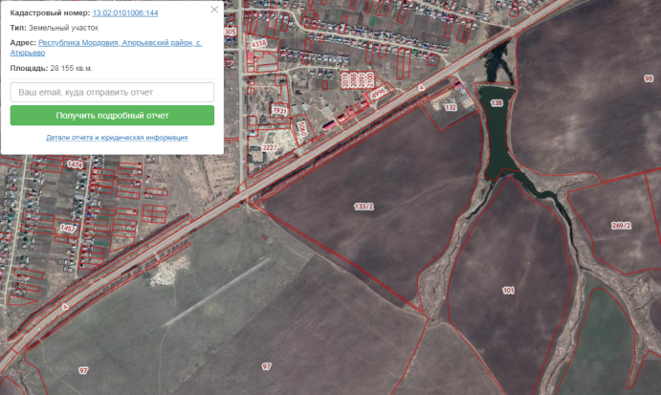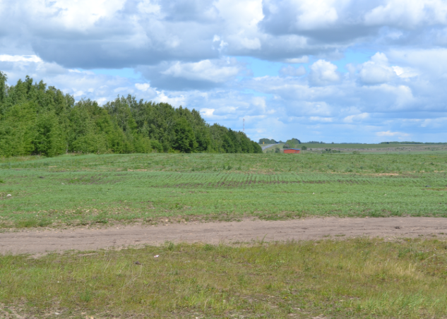
Общая информация
Наименование площадки (здание, участок) | Инвестиционная площадка №5 на территории Атюрьевского муниципального района (земельный участок)
Кадастровый номер | 13:02:0101006:144
Адрес объекта (муниципальное образование, город, населенный пункт) | РМ, Атюрьевский район
Тип площадки  Свободные земли Территория незавершенного строительства Складское помещение Производственная база (перечень оборудования) Здание предприятия (наименование) Предприятие целиком (название)  Иное | Свободные земли
Площадь земельного участка, га | 22,8 Га
Площадь объекта капитального строительства (при наличии), м²
Форма собственности / Балансодержатель (федеральная, республиканская, муниципальная, частная) | Неразграниченная
Вид разрешенного использования | для сельскохозяйственного производства
Оценочная стоимость, тыс. руб. на 01 апреля 2022 г. | 1,8
Предполагаемые условия привлечения инвестора (аренда/продажа) | Аренда
Характеристика ранее размещенного объекта (вид деятельности) | для сельскохозяйственного производства
Возможные направления использования | Сельскохозяйственное производство
Инфраструктура
Наличие газоснабжения на объекте (есть/нет) | Есть; существующая мощность до 1 000 000 м3/год
Наличие водоотведения на объекте (есть/нет) | Есть, существующая мощность до 24 куб.м./сут.(средняя производительность 384 куб.м./сут.)
Электроснабжение (есть/нет) | Есть; Существующая мощность со всех линий до 1 МВт
Наличие отопления (тепловых сетей) (есть/нет) | Нет
Транспортное сообщение
Удаленность от автомагистрали, км | 0,15 км трасса М-5 Урал
Удаленность от железной дороги, км | 30
Расстояние до г. Саранск, км | 140 км
Расстояние до центра муниципального образования, в котором находится площадка, км | 3 км
Дополнительные преимущества для потенциальных инвесторов
Наличие карьера в 3 км
Контактная информация
Ответственное лицо  Телефон | Демкина Е.М. 8(83454)2-20-06

Паспорт инвестиционной площадки № 10
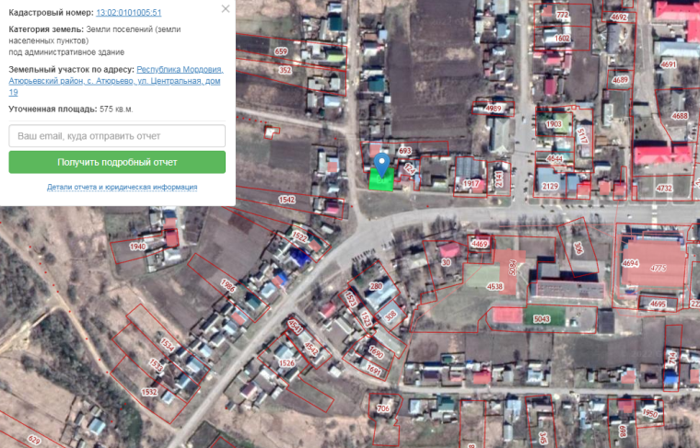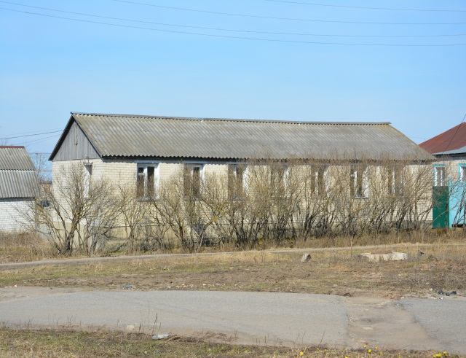
Общая информация
Наименование площадки (здание, участок) | Инвестиционная площадка №5 на территории Атюрьевского муниципального района (здание)
Кадастровый номер | 13:02:0101005:51
Адрес объекта (муниципальное образование, город, населенный пункт) | Республика Мордовия, Атюрьевский район, с. Атюрьево, ул. Центральная, д. 19
Тип площадки  Свободные земли Территория незавершенного строительства Складское помещение Производственная база (перечень оборудования) Здание предприятия (наименование) Предприятие целиком (название)  Иное | Свободные земли
Площадь земельного участка, га | 22,5 Га
Площадь объекта капитального строительства (при наличии), м²
Форма собственности / Балансодержатель (федеральная, республиканская, муниципальная, частная) | Неразграниченная
Вид разрешенного использования | Для объектов общественно-делового значения
Оценочная стоимость, тыс. руб. на 01 апреля 2022 г. | не определена
Предполагаемые условия привлечения инвестора (аренда/продажа) | Аренда
Характеристика ранее размещенного объекта (вид деятельности) | Для объектов общественно-делового значения
Возможные направления использования | Для объектов общественно-делового значения
Инфраструктура
Наличие газоснабжения на объекте (есть/нет) | Есть; существующая мощность до  200 м3/час на расстоянии в 0,005 км
Наличие водоотведения на объекте (есть/нет) | Есть, существующая мощность  100 м3/сут на расстоянии в 0,025 км
Электроснабжение (есть/нет) | Есть; Существующая мощность  0,63 МВт на растоянии в 0,015 км
Наличие отопления (тепловых сетей) (есть/нет) | Нет
Транспортное сообщение
Удаленность от автомагистрали, км | 0,15 км, ул. Центральная
Удаленность от железной дороги, км | 30
Расстояние до г. Саранск, км | 140км
Расстояние до центра муниципального образования, в котором находится площадка, км | 0,15 км
Дополнительные преимущества для потенциальных инвесторов
Наличие карьера в 3 км
Контактная информация
Ответственное лицо  Телефон | Демкина Е.М. 8(83454)2-20-06

\

Паспорт инвестиционной площадки № 11
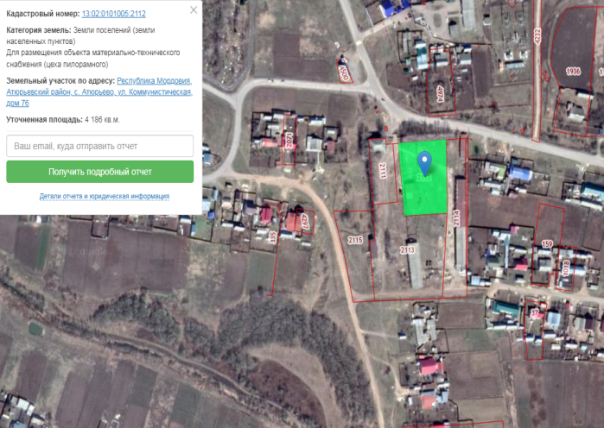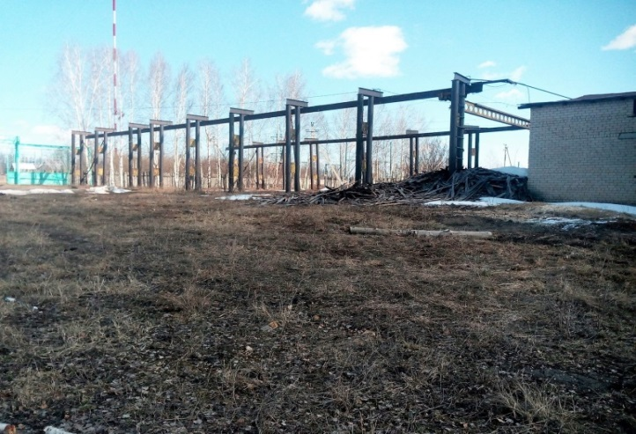
Общая информация
Наименование площадки (здание, участок) | Инвестиционная площадка №5 на территории Атюрьевского муниципального района (здание)
Кадастровый номер | 13:02:0101005:2112
Адрес объекта (муниципальное образование, город, населенный пункт) | Республика Мордовия, Атюрьевский район, с. Атюрьево, ул. Коммунистическая, д. 76
Тип площадки  Свободные земли Территория незавершенного строительства Складское помещение Производственная база (перечень оборудования) Здание предприятия (наименование) Предприятие целиком (название)  Иное | Свободные земли
Площадь земельного участка, га | 0,4186 Га
Площадь объекта капитального строительства (при наличии), м²
Форма собственности / Балансодержатель (федеральная, республиканская, муниципальная, частная) | Неразграниченная
Вид разрешенного использования | Для размещения объекта матер.-техн. снабжения (цеха пилорамного)
Оценочная стоимость, тыс. руб. на 01 апреля 2022 г. | не определена
Предполагаемые условия привлечения инвестора (аренда/продажа) | Аренда
Характеристика ранее размещенного объекта (вид деятельности) | Для размещения объекта матер.-техн. снабжения (цеха пилорамного)
Возможные направления использования | Для размещения объекта матер.-техн. снабжения (цеха пилорамного)
Инфраструктура
Наличие газоснабжения на объекте (есть/нет) | Есть; существующая мощность  200 м3/час на расстоянии в 0,05 км
Наличие водоотведения на объекте (есть/нет) | Есть, существующая мощность  100 м3/сут. на расстоянии в 0,025 км
Электроснабжение (есть/нет) | Есть; Существующая мощность  0,63 МВт на расстоянии в 0,015 км
Наличие отопления (тепловых сетей) (есть/нет) | Нет
Транспортное сообщение
Удаленность от автомагистрали, км | 0,15 км, ул.Советская
Удаленность от железной дороги, км | 30
Расстояние до г. Саранск, км | 140 км
Расстояние до центра муниципального образования, в котором находится площадка, км | 3 км
Дополнительные преимущества для потенциальных инвесторов
Наличие карьера в 3 км
Контактная информация
Ответственное лицо  Телефон | Демкина Е.М. 8(83454)2-20-06

Паспорт инвестиционной площадки № 12
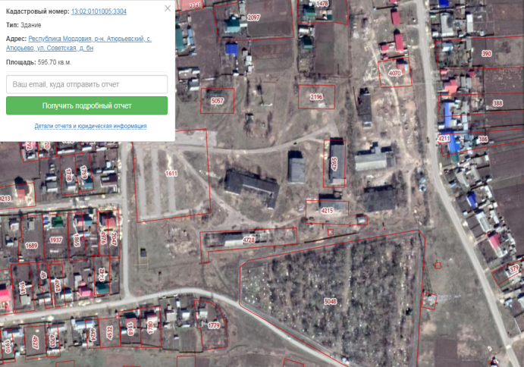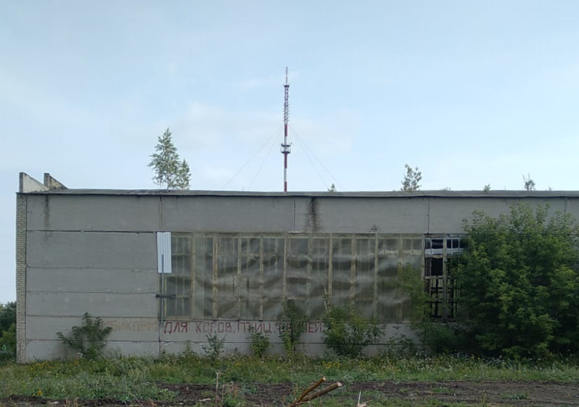
Общая информация
Наименование площадки (здание, участок) | Инвестиционная площадка №5 на территории Атюрьевского муниципального района (здание)
Кадастровый номер | 13:02:0101005
Адрес объекта (муниципальное образование, город, населенный пункт) | Республика Мордовия, Атюрьевский район, с. Атюрьево, ул. Советская, д. 2
Тип площадки  Свободные земли Территория незавершенного строительства Складское помещение Производственная база (перечень оборудования) Здание предприятия (наименование) Предприятие целиком (название)  Иное | Свободные земли
Площадь земельного участка, га | не сформирован
Площадь объекта капитального строительства (при наличии), м²
Форма собственности / Балансодержатель (федеральная, республиканская, муниципальная, частная) | Неразграниченная
Вид разрешенного использования | не сформирован
Оценочная стоимость, тыс. руб. на 01 апреля 2022 г. | не определена
Предполагаемые условия привлечения инвестора (аренда/продажа) | Аренда
Характеристика ранее размещенного объекта (вид деятельности) | не определен
Возможные направления использования | не определен
Инфраструктура
Наличие газоснабжения на объекте (есть/нет) | Есть; существующая мощность  200 м3/час на расстоянии в 0,15 км
Наличие водоотведения на объекте (есть/нет) | Есть, существующая мощность  100 м3/сут.на расстоянии в 0,025 км
Электроснабжение (есть/нет) | Есть; Существующая мощность  0,63 МВт на расстоянии в 0,015 км
Наличие отопления (тепловых сетей) (есть/нет) | Нет
Транспортное сообщение
Удаленность от автомагистрали, км | 0,15 км, ул.Советская
Удаленность от железной дороги, км | 30
Расстояние до г. Саранск, км | 140 км
Расстояние до центра муниципального образования, в котором находится площадка, км | 3 км
Дополнительные преимущества для потенциальных инвесторов
Наличие карьера в 3 км
Контактная информация
Ответственное лицо  Телефон | Демкина Е.М. 8(83454)2-20-06

Паспорт инвестиционной площадки № 13
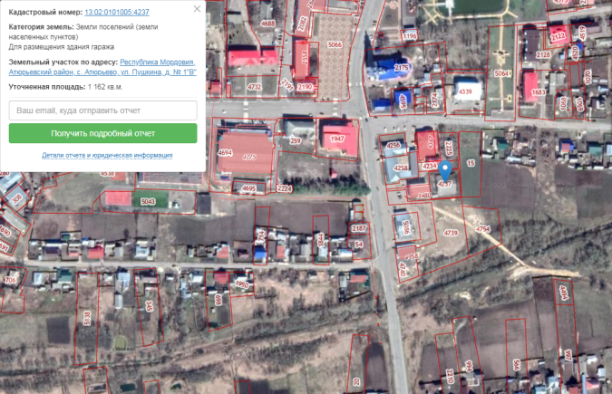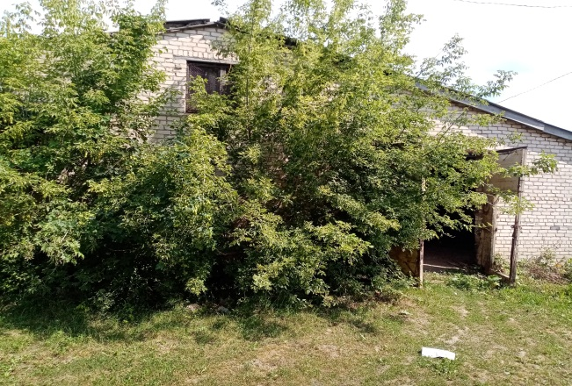

Общая информация
Наименование площадки (здание, участок) | Инвестиционная площадка №5 на территории Атюрьевского муниципального района (гараж)
Кадастровый номер | 13:02:0101005:4237
Адрес объекта (муниципальное образование, город, населенный пункт) | Республика Мордовия, Атюрьевский район, с. Атюрьево, ул. Пушкина, д. 1В
Тип площадки  Свободные земли Территория незавершенного строительства Складское помещение Производственная база (перечень оборудования) Здание предприятия (наименование) Предприятие целиком (название)  Иное | Гараж
Площадь земельного участка, га | 0,1162
Площадь объекта капитального строительства (при наличии), м²
Форма собственности / Балансодержатель (федеральная, республиканская, муниципальная, частная) | Неразграниченная
Вид разрешенного использования | для размещения здания гаража
Оценочная стоимость, тыс. руб. на 01 апреля 2022 г. | не определена
Предполагаемые условия привлечения инвестора (аренда/продажа) | Аренда
Характеристика ранее размещенного объекта (вид деятельности) | для размещения здания гаража
Возможные направления использования | для размещения здания гаража
Инфраструктура
Наличие газоснабжения на объекте (есть/нет) | Есть; существующая мощность  200 м3/час на расстоянии в 0,003 км
Наличие водоотведения на объекте (есть/нет) | Есть, существующая мощность  100 м3/сут. на расстоянии в 0,025 км
Электроснабжение (есть/нет) | Есть; Существующая мощность  0,63 МВт на расстоянии в 0,015 км
Наличие отопления (тепловых сетей) (есть/нет) | Нет
Транспортное сообщение
Удаленность от автомагистрали, км | 0,05 км, ул.Дорожная
Удаленность от железной дороги, км | 30
Расстояние до г. Саранск, км | 140 км
Расстояние до центра муниципального образования, в котором находится площадка, км | 3 км
Дополнительные преимущества для потенциальных инвесторов
Наличие карьера в 3 км
Контактная информация
Ответственное лицо  Телефон | Демкина Е.М. 8(83454)2-20-06

Паспорт инвестиционной площадки № 14 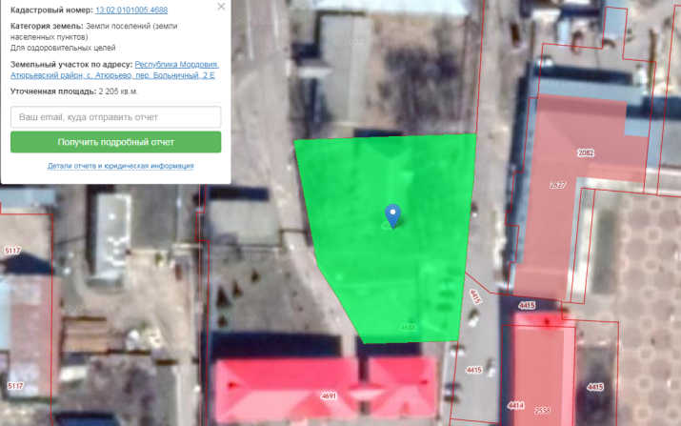 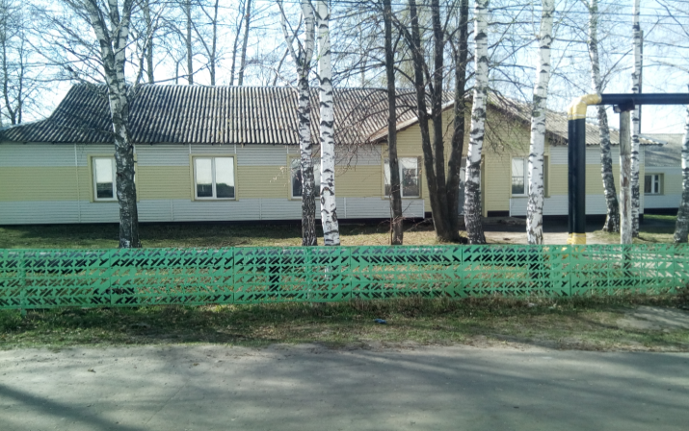
Общая информация
Наименование площадки (здание, участок) | Инвестиционная площадка №5 на территории Атюрьевского муниципального района (здание)
Кадастровый номер | 13:02:0101005:4688
Адрес объекта (муниципальное образование, город, населенный пункт) | Атюрьевский район, с.Атюрьево, пер.Больничный,д.1
Тип площадки  Свободные земли Территория незавершенного строительства Складское помещение Производственная база (перечень оборудования) Здание предприятия (наименование) Предприятие целиком (название)  Иное | Здание
Площадь земельного участка, га | 0,22 Га
Площадь объекта капитального строительства (при наличии), м²
Форма собственности / Балансодержатель (федеральная, республиканская, муниципальная, частная) | Неразграниченная
Вид разрешенного использования | для оздоровительных целей
Оценочная стоимость, тыс. руб. на 01 апреля 2022 г. | не определена
Предполагаемые условия привлечения инвестора (аренда/продажа) | Аренда
Характеристика ранее размещенного объекта (вид деятельности) | для оздоровительных целей
Возможные направления использования | для оздоровительных целей
Инфраструктура
Наличие газоснабжения на объекте (есть/нет) | Есть; существующая мощность до 200 куб.м./час, расстояние до точки подключения - 0,005 км
Наличие водоотведения на объекте (есть/нет) | Есть, существующая мощность 100 м3/сут
Электроснабжение (есть/нет) | Есть; Существующая мощность  0,63 МВт на растоянии в 0,015 км
Наличие отопления (тепловых сетей) (есть/нет) | Нет
Транспортное сообщение
Удаленность от автомагистрали, км | 0,02 км, ул. Центральная и ул.Ленина
Удаленность от железной дороги, км | 30
Расстояние до г. Саранск, км | 140 км
Расстояние до центра муниципального образования, в котором находится площадка, км | 3 км
Дополнительные преимущества для потенциальных инвесторов
Наличие карьера в 3 км
Контактная информация
Ответственное лицо  Телефон | Демкина Е.М. 8(83454)2-20-06

Паспорт инвестиционной площадки № 15
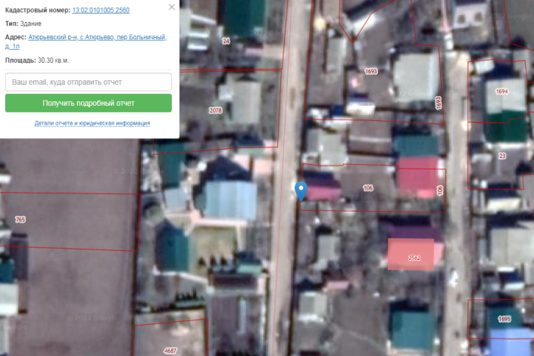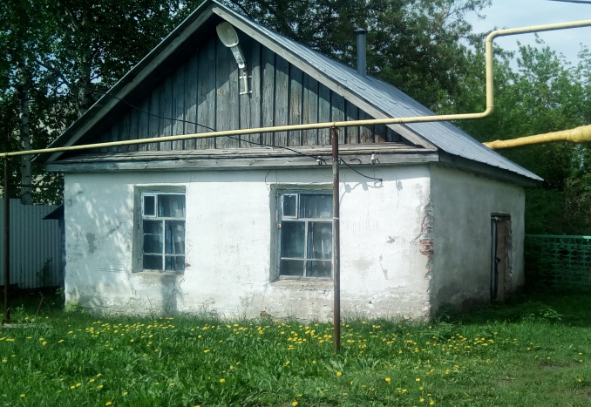
Общая информация
Наименование площадки (здание, участок) | Инвестиционная площадка №15 на территории Атюрьевского муниципального района (здание)
Кадастровый номер | 13:02:0101005
Адрес объекта (муниципальное образование, город, населенный пункт) | Атюрьевский район, с.Атюрьево, пер.Больничный,д.1л
Тип площадки  Свободные земли Территория незавершенного строительства Складское помещение Производственная база (перечень оборудования) Здание предприятия (наименование) Предприятие целиком (название)  Иное | Здание
Площадь земельного участка, га | 0,05 Га
Площадь объекта капитального строительства (при наличии), м²
Форма собственности / Балансодержатель (федеральная, республиканская, муниципальная, частная) | Неразграниченная
Вид разрешенного использования | не определён
Оценочная стоимость, тыс. руб. на 01 апреля 2022 г. | не определена
Предполагаемые условия привлечения инвестора (аренда/продажа) | Аренда
Характеристика ранее размещенного объекта (вид деятельности) | не определён
Возможные направления использования | не определён
Инфраструктура
Наличие газоснабжения на объекте (есть/нет) | Есть; существующая мощность 200 куб.м./час, расстояние до точки подключения - 0,005 км.,
Наличие водоотведения на объекте (есть/нет) | Есть, существующая мощность 100 м3/сут.
Электроснабжение (есть/нет) | Есть; Существующая мощность  0,63 МВт на растоянии в 0,015 км
Наличие отопления (тепловых сетей) (есть/нет) | Нет
Транспортное сообщение
Удаленность от автомагистрали, км | 0,02 км, ул. Центральная и ул.Ленина
Удаленность от железной дороги, км | 30
Расстояние до г. Саранск, км | 140 км
Расстояние до центра муниципального образования, в котором находится площадка, км | 3 км
Дополнительные преимущества для потенциальных инвесторов
Наличие карьера в 3 км
Контактная информация
Ответственное лицо  Телефон | Демкина Е.М. 8(83454)2-20-06

Паспорт инвестиционной площадки № 16 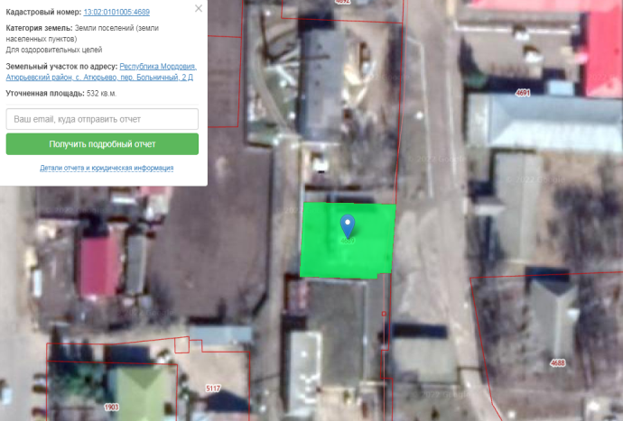 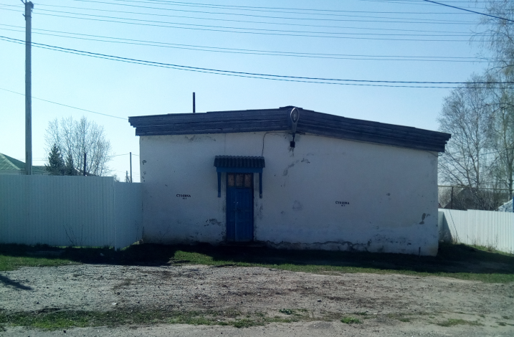
Общая информация
Наименование площадки (здание, участок) | Инвестиционная площадка №5 на территории Атюрьевского муниципального района (здание)
Кадастровый номер | 13:02:0101005:4689
Адрес объекта (муниципальное образование, город, населенный пункт) | Атюрьевский район, с.Атюрьево, пер.Больничный,д.1з
Тип площадки  Свободные земли Территория незавершенного строительства Складское помещение Производственная база (перечень оборудования) Здание предприятия (наименование) Предприятие целиком (название)  Иное | Здание
Площадь земельного участка, га | 0,05 Га
Площадь объекта капитального строительства (при наличии), м²
Форма собственности / Балансодержатель (федеральная, республиканская, муниципальная, частная) | Неразграниченная
Вид разрешенного использования | для оздоровительных целей
Оценочная стоимость, тыс. руб. на 01 апреля 2022 г. | не определена
Предполагаемые условия привлечения инвестора (аренда/продажа) | Аренда
Характеристика ранее размещенного объекта (вид деятельности) | для оздоровительных целей
Возможные направления использования | для оздоровительных целей
Инфраструктура
Наличие газоснабжения на объекте (есть/нет) | Есть; существующая мощность 200 куб.м./час, расстояние до точки подключения - 0,005 км.,
Наличие водоотведения на объекте (есть/нет) | Есть, существующая мощность 100 м3/сут.
Электроснабжение (есть/нет) | Есть; Существующая мощность 0,63 МВт на растоянии в 0,015 км
Наличие отопления (тепловых сетей) (есть/нет) | Нет
Транспортное сообщение
Удаленность от автомагистрали, км | 0,02 км, ул. Центральная и ул.Ленина
Удаленность от железной дороги, км | 30
Расстояние до г. Саранск, км | 140 км
Расстояние до центра муниципального образования, в котором находится площадка, км | 3 км
Дополнительные преимущества для потенциальных инвесторов
Наличие карьера в 3 км
Контактная информация
Ответственное лицо  Телефон | Демкина Е.М. 8(83454)2-20-06

Паспорт инвестиционной площадки № 17 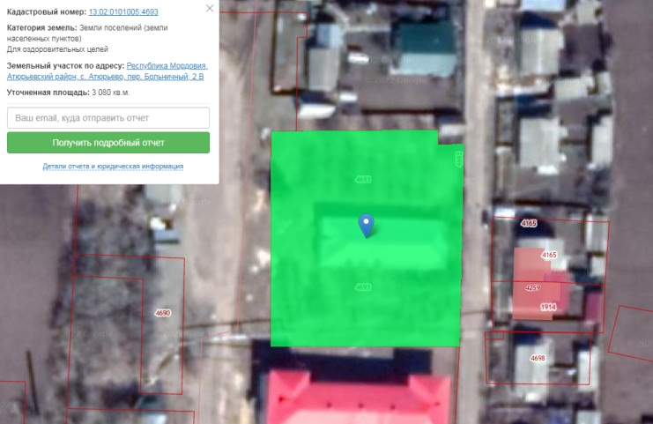 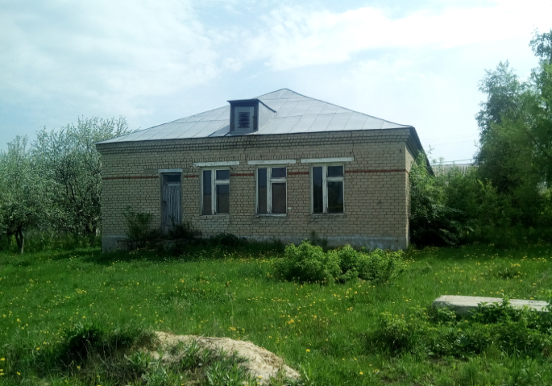
Общая информация
Наименование площадки (здание, участок) | Инвестиционная площадка №5 на территории Атюрьевского муниципального района (здание)
Кадастровый номер | 13:02:0101005:4693
Адрес объекта (муниципальное образование, город, населенный пункт) | Атюрьевский район, с.Атюрьево, пер.Больничный, д.1д
Тип площадки  Свободные земли Территория незавершенного строительства Складское помещение Производственная база (перечень оборудования) Здание предприятия (наименование) Предприятие целиком (название)  Иное | Здание
Площадь земельного участка, га | 0,31 Га
Площадь объекта капитального строительства (при наличии), м²
Форма собственности / Балансодержатель (федеральная, республиканская, муниципальная, частная) | Неразграниченная
Вид разрешенного использования | не определён
Оценочная стоимость, тыс. руб. на 01 апреля 2022 г. | не определена
Предполагаемые условия привлечения инвестора (аренда/продажа) | Аренда
Характеристика ранее размещенного объекта (вид деятельности) | не определён
Возможные направления использования | не определён
Инфраструктура
Наличие газоснабжения на объекте (есть/нет) | Есть; существующая мощность 200 куб.м./час, расстояние до точки подключения - 0,005 км.,
Наличие водоотведения на объекте (есть/нет) | Есть, существующая мощность 100 м3/сут.
Электроснабжение (есть/нет) | Есть; Существующая мощность  0,63 МВт на растоянии в 0,015 км
Наличие отопления (тепловых сетей) (есть/нет) | Нет
Транспортное сообщение
Удаленность от автомагистрали, км | 0,02 км, ул. Центральная и ул.Ленина
Удаленность от железной дороги, км | 30
Расстояние до г. Саранск, км | 140 км
Расстояние до центра муниципального образования, в котором находится площадка, км | 3 км
Дополнительные преимущества для потенциальных инвесторов
Наличие карьера в 3 км
Контактная информация
Ответственное лицо  Телефон | Демкина Е.М. 8(83454)2-20-06

Паспорт инвестиционной площадки № 18
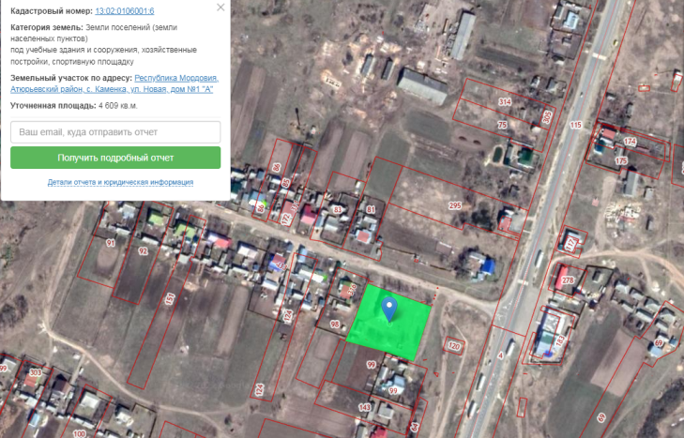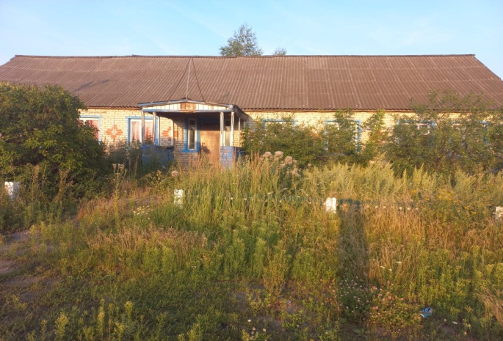
Общая информация
Наименование площадки (здание, участок) | Инвестиционная площадка №5 на территории Атюрьевского муниципального района (здание)
Кадастровый номер | 13:02:0106001:6
Адрес объекта (муниципальное образование, город, населенный пункт) | Атюрьевский район, с. Каменка, ул.Новая, д.1 А
Тип площадки  Свободные земли Территория незавершенного строительства Складское помещение Производственная база (перечень оборудования) Здание предприятия (наименование) Предприятие целиком (название)  Иное | Здание
Площадь земельного участка, га | 0,459 Га
Площадь объекта капитального строительства (при наличии), м²
Форма собственности / Балансодержатель (федеральная, республиканская, муниципальная, частная) | Неразграниченная
Вид разрешенного использования | Для размещения административных зданий
Оценочная стоимость, тыс. руб. на 01 апреля 2022 г. | не определена
Предполагаемые условия привлечения инвестора (аренда/продажа) | Аренда
Характеристика ранее размещенного объекта (вид деятельности) | Для размещения административных зданий
Возможные направления использования | Для размещения административных зданий
Инфраструктура
Наличие газоснабжения на объекте (есть/нет) | Есть; существующая мощность  200 м3/час на расстоянии в 0,005 км
Наличие водоотведения на объекте (есть/нет) | Есть, существующая мощность  100 м3/сут на расстоянии в 0,025 км
Электроснабжение (есть/нет) | Есть; Существующая мощность 0,63 МВт на растоянии в 0,015 км
Наличие отопления (тепловых сетей) (есть/нет) | Нет
Транспортное сообщение
Удаленность от автомагистрали, км | 0,02 км, М-5
Удаленность от железной дороги, км | 30
Расстояние до г. Саранск, км | 140 км
Расстояние до центра муниципального образования, в котором находится площадка, км | 3 км
Дополнительные преимущества для потенциальных инвесторов
Наличие карьера в 3 км
Контактная информация
Ответственное лицо  Телефон | Демкина Е.М. 8(83454)2-20-06

